PSICOLOGIA CRIMINOLOGICA FORENSE

Gentile student*,
a partire da quest’anno 2022-2023, sarai Tu ad effettuare la procedura per l’iscrizione ai laboratori.
Il regolamento prevede una capienza massima per ciascun laboratorio pertanto dovrai iscriverti nelle edizioni ancora disponibili.
Di seguito le indicazioni necessarie.

A partire dal 21 novembre 2022 fino al 13 gennaio 2023:
- Accedi al sito campusnet del Tuo Corso di Studio alla voce Studiare/insegnamenti/elenco laboratori (o clicca in questo link)
- Entra nel laboratorio previsto per il TUO ANNO e clicca sulla voce VAI A MOODLE
- Clicca sul laboratorio che riporta un punto interrogativo
- Clicca ISCRIVIMI IN QUESTO CORSO e poi ancora ISCRIVIMI (comparirà SEI STATO ISCRITTO AL CORSO) Ti arriverà una mail sul tuo indirizzo di posta Unito.
- Seleziona il pallino dell’edizione che ti interessa o, ove non sono previste edizioni, seleziona il pallino del laboratorio e procedi con SALVA LA MIA SCELTA (comparirà LA TUA SCELTA E’ STATA SALVATA)

IN QUESTO MODO HAI TERMINATO LA PROCEDURA D’ISCRIZIONE.

ATTENZIONE!!
Devi concludere tutto il percorso affinchè il TUO posto sia prenotato. Non è sufficiente che compaia la scritta SEI STATO ISCRITTO AL CORSO ma deve comparire LA TUA SCELTA E’ STATA SALVATA.

Di seguito riepiloghiamo i passaggi sopraindicati in un breve manuale.
- Accedi al sito campusnet del Tuo Corso di Studio alla voce Studiare/insegnamenti/elenco laboratori (o clicca in questo link)
- Entra nel laboratorio previsto per il TUO ANNO e clicca sulla voce VAI A MOODLE (in fondo alla pagina)
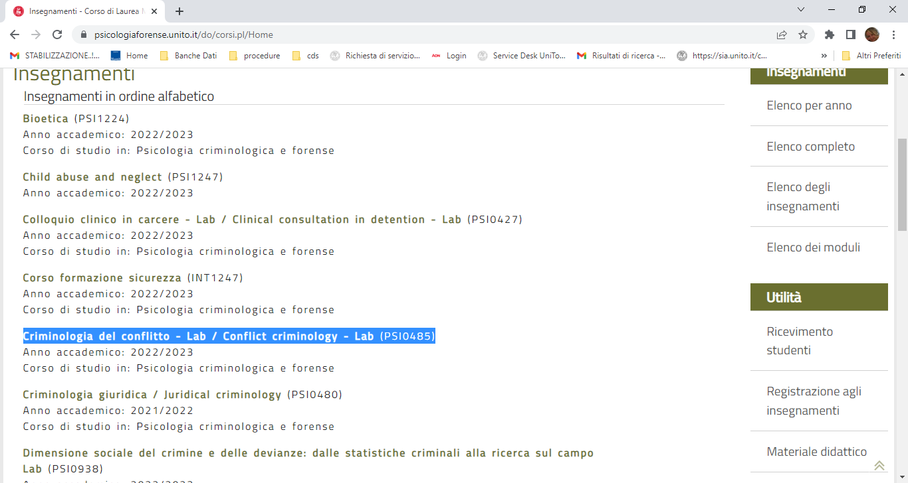
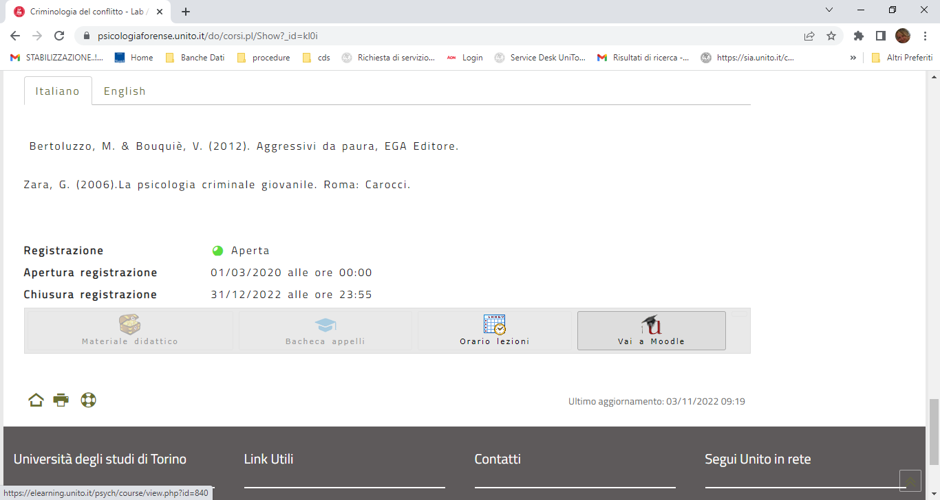
- Clicca sul laboratorio che riporta un punto interrogativo
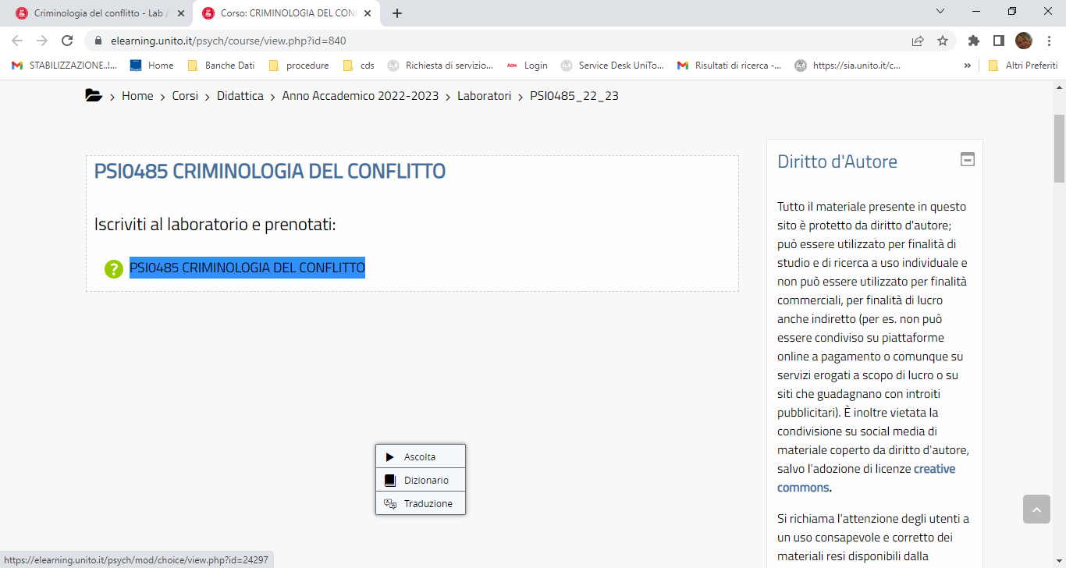

- Clicca ISCRIVIMI IN QUESTO CORSO e poi ancora ISCRIVIMI (comparirà SEI STATO ISCRITTO AL CORSO) Ti arriverà una mail sul tuo indirizzo di posta Unito
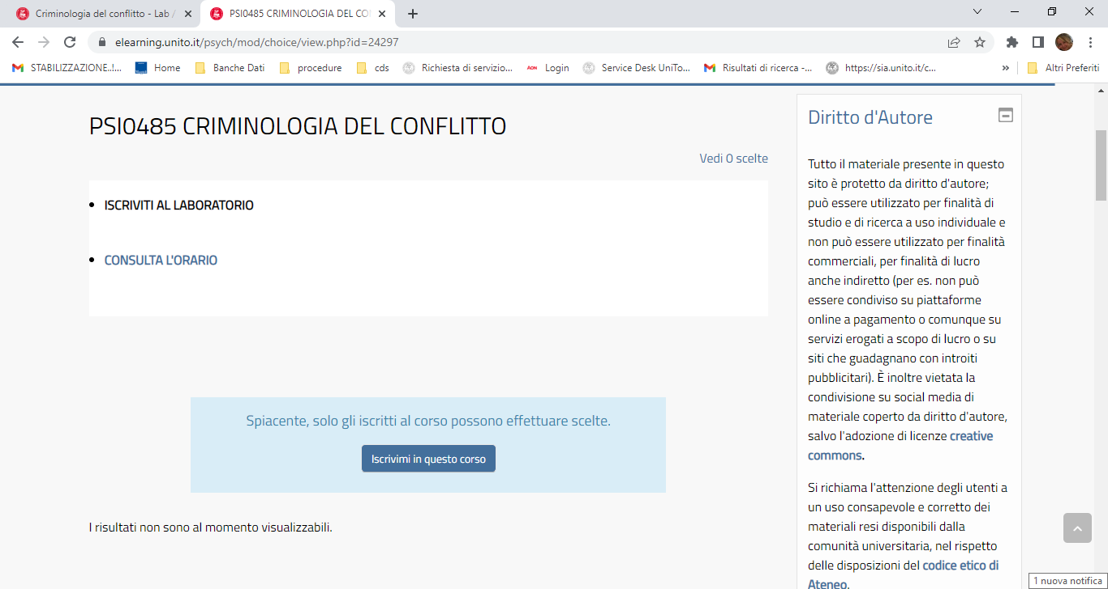
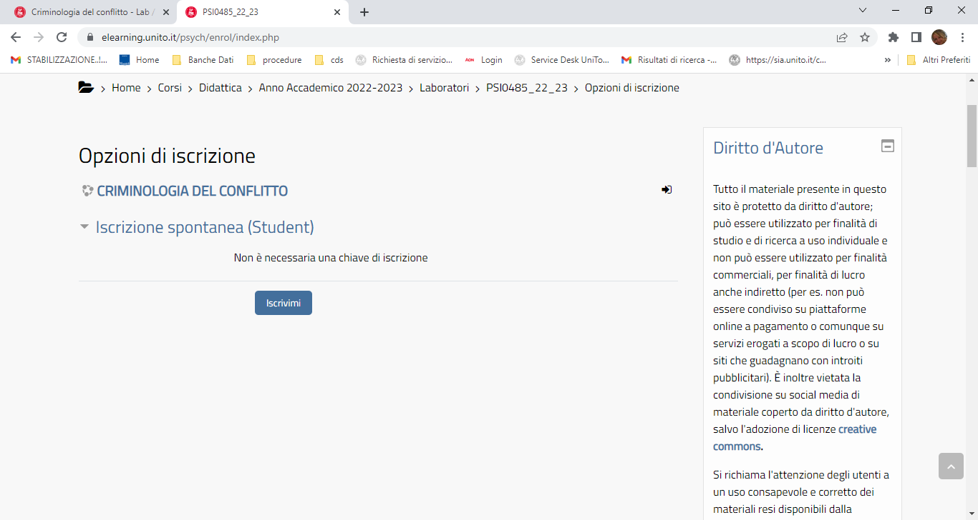

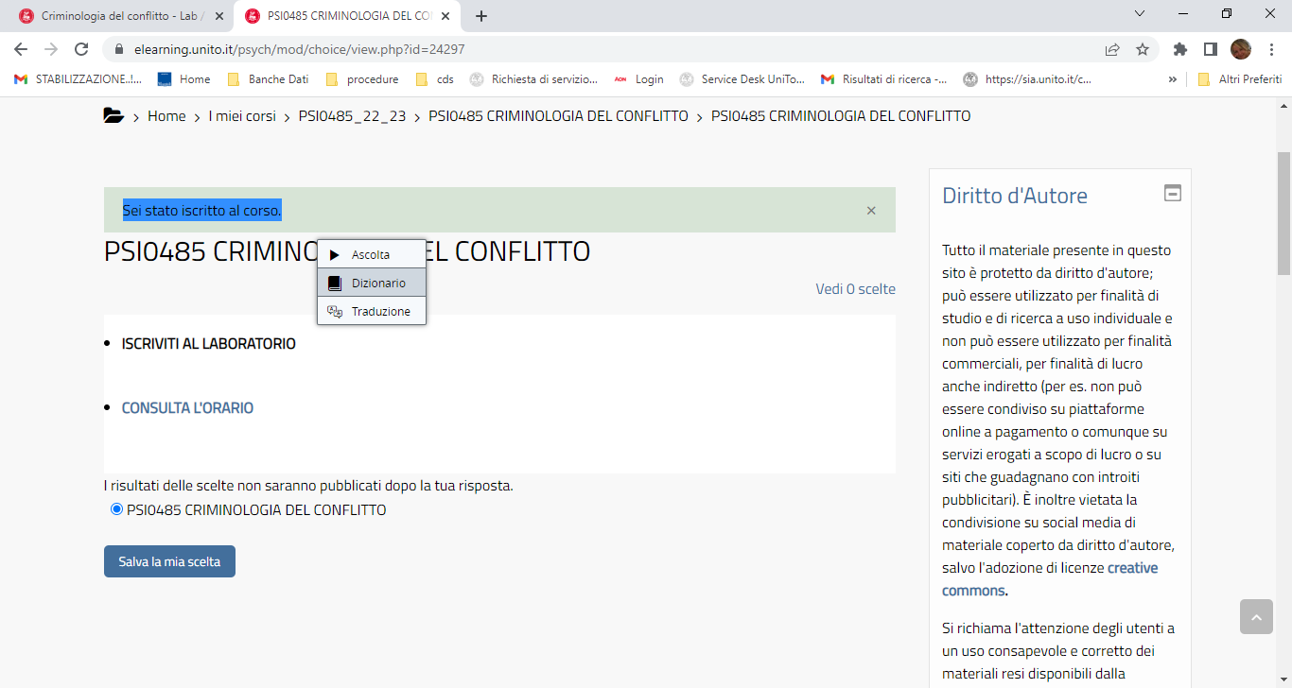

- Seleziona il pallino dell’edizione che ti interessa o, ove non sono previste edizioni, seleziona il pallino del laboratorio e procedi con SALVA LA MIA SCELTA (comparirà LA TUA SCELTA E’ STATA SALVATA)
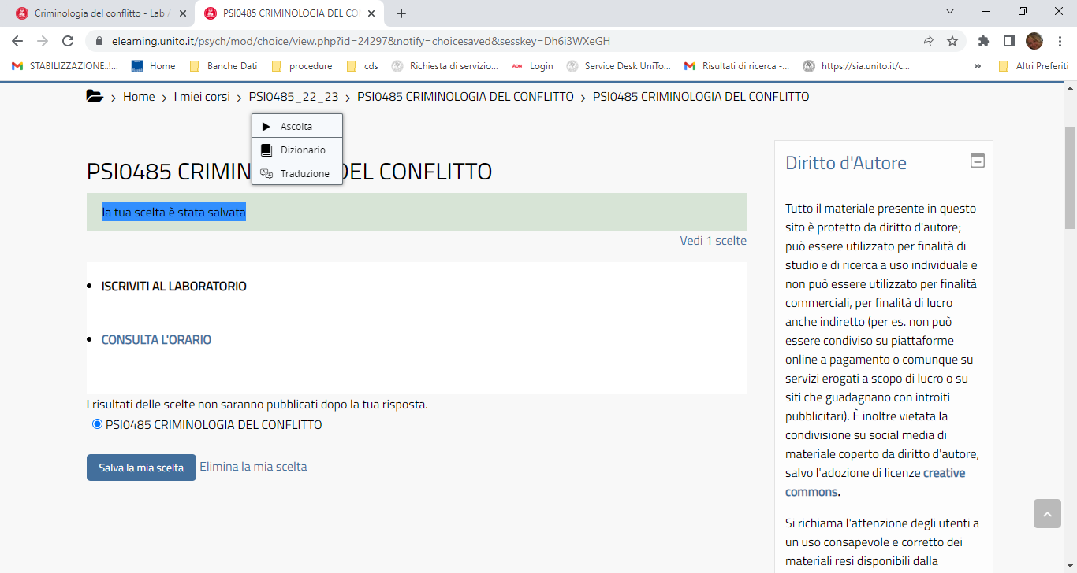

ATTENZIONE!!
SE DECIDI DI CAMBIARE LABORATORIO O EDIZIONE DEVI CLICCARE SU “ELIMINA LA MIA SCELTA” PER LIBERARE UN POSTO.

PRIMA DI ISCRIVERTI CONTROLLA GLI ORARI PUBBLICATI

Se devi recuperare laboratori degli anni passati procedi ad iscriverti seguendo lo stesso processo.

Per qualsiasi necessità puoi contattare esclusivamente l’indirizzo didattica.psicologia@unito.it

Ti ricordiamo le regole previste per il tuo corso di studio. Verifica la tua coorte di riferimento.
PRIMO ANNO
UN BLOCCO A SCELTA TRA I SEGUENTI:
Blocco 1
PSI0635 - VITTIME DI REATO: TEORIA E CLINICA
PSI0490 - INGLESE SCIENTIFICO
PSI0634 - METODOLOGIA E DEONTOLOGIA NEGLI INTERVENTI PERITALI CON I MINORI
Blocco 2
PSI0427 - COLLOQUIO CLINICO IN CARCERE
PSI0490 - INGLESE SCIENTIFICO
PSI1239 - LABORATORIO DI SOCIALIZZAZIONE NORMATIVA NELL'INFANZIA E NELL'ADOLESCENZA
Blocco 3
PSI1031 - LABORATORIO DI PROCESSI DI RISCHIO E FATTORI DI PROTEZIONE IN PREADOLESCENZA
PSI1032 - LABORATORIO DI STRUMENTI PER L'ANALISI PSICO-CRIMINOLOGICA: INTRODUZIONE A SPSS
PSI0423 - PSICOLOGIA DELLE RELAZIONI INTERPERSONALI E ISTITUZIONALI NEL CONTESTO PENITENZIARIO
Blocco 4
PSI0426 - PSICODIAGNOSTICA FORENSE
PSI0429 - PROCESSO PENALE
PSI0491 - INFORMATICA INVESTIGATIVA
Blocco 5
PSI0938 - DIMENSIONE SOCIALE DEL CRIMINE E DELLE DEVIANZE: DALLE STATISTICHE CRIMINALI ALLA RICERCA SUL CAMPO
PSI0936 - VALUTAZIONE CLINICO-FORENSE
PSI0935 - VALUTAZIONE PSICOLOGICO-CLINICA DEL MINORE E DELLA FAMIGLIA IN SITUAZIONI DI PREGIUDIZIO
Blocco 6
PSI0485 - CRIMINOLOGIA DEL CONFLITTO
PSI0490 - INGLESE SCIENTIFICO
PSI0592 - STRUMENTI STATISTICI E INFORMATICI PER LA RICERCA PSICO-FORENSE

SECONDO ANNO
UN BLOCCO A SCELTA TRA I SEGUENTI:
Blocco 1
PSI0639 - INTERVENTO CLINICO SULL'AUTORE DI REATO SUL TERRITORIO DEL DSM
PSI1081 - LABORATORIO DI VALUTAZIONE DELLA PERICOLOSITA' SOCIALE PSICHIATRICA, REMS E MISURE DI SICUREZZA
PSI0952 - VIOLENZA DOMESTICA: PROSPETTIVE GIURIDICHE
Blocco 2
PSI1079 - LABORATORIO DI METODOLOGIA DELLA PERIZIA E DELLA CONSULENZA TECNICA (ADULTI)
PSI0595 - RISCHIO DI VIOLENZA NEL PAZIENTE PSICHIATRICO 2
PSI0752 - UNA PROSPETTIVA FORENSE DELLE NEUROSCIENZE AFFETTIVE
Blocco 3
PSI0640 - INTERVENTO CLINICO SULL'AUTORE DI REATO NEI CSM
PSI1223 - LABORATORIO DI PSICOLOGIA EVOLUZIONISTICA: IMPLICAZIONI IN AMBITO CRIMINOLOGICO
PSI1033 - NEUROSCIENZE FORENSI
Blocco 4
PSI0953 - IL PROCESSO PENALE IN AZIONE: ANALISI DI CASI
PSI0641 - INTERVENTO CLINICO SUGLI AUTORI DI REATO IN AMBITO PENITENZIARIO
PSI1080 - LABORATORIO DI METODOLOGIA DELLA PERIZIA E DELLA CONSULENZA TECNICA (MINORI)
Blocco 5
PSI0436 - INTERVENTI DI EMERGENZA E DI PREVENZIONE SUL TERRITORIO
PSI0441 - PROCESSO PENALE MINORILE
PSI0431 - RIABILITAZIONE NEUROPSICOLOGICA IN AMBITO FORENSE
Blocco 6
PSI0494 - DIRITTO DI FAMIGLIA
PSI0433 - INTERVENTO PSICOLOGICO E CLINICO IN AMBITO PENITENZIARIO MINORILE
PSI0437 - PSICODINAMICA DELLE GENITORIALITA'

